# 桌面吉祥物软件

# 需求分析与概要设计

## 项目说明

## 项目目标：

本软件的定位为桌面美化应用类，集合桌宠、桌面小组件、壁纸、文件夹管理为一体的Windows应用程序。

## 软硬件环境需求

托管平台版本：.net framework 4.5.2

操作系统：Windows 7及以上

网络：宽带互联网连接

存储空间：需要1GB可用空间

## 使用的关键技术：

所使用的关键技术：爬虫、xaml绑定、XamlAnimatedGif、Windows服务与文件监视器。

## 需求分析

## 系统用例

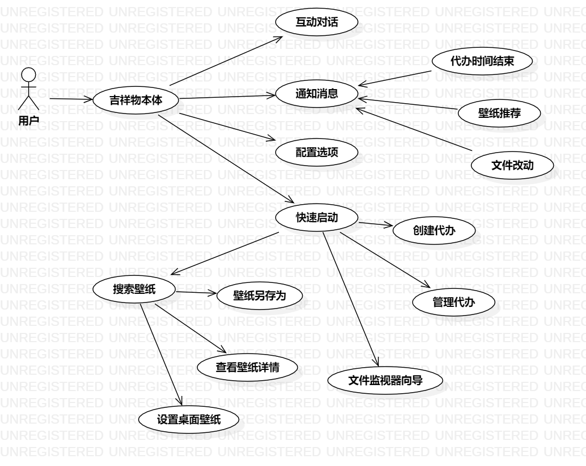

Figure 1用例图

1. **吉祥物本体**
2. 互动  
   当用户点击吉祥物时，吉祥物切换状态，播放被点击时的动画；
3. 通知消息  
   当接收到后台的消息时，吉祥物切换状态，弹出气泡对话框显示消息信息；
4. 配置选项  
   用户进入配置界面，修改关于软件的配置，包括开机自启，展示桌面小组件、右键菜单等项。
5. 桌面小组件  
   浮动在桌面的小型窗体。
   1. 创建笔记  
      用户可以创建笔记的小窗体；
   2. 创建代办项  
      用户可以创建代办项的小窗体，并一条一条的创建代办，小窗体展示未完成的代办和已完成的代办，用户可以手动将代办移动至未完成和已完成，并为每个代办设置闹钟提醒。闹钟分为倒计时闹钟和日期时间闹钟，日期时间闹钟可以设置重复提醒。
6. 壁纸
   1. 查看壁纸  
      用户可以查看来自指定网站的壁纸，其名称及分辨率等
   2. 壁纸另存为  
      用户可以下载壁纸并指定其保存位置
   3. 设置桌面壁纸  
      用户可以在查看壁纸的时候直接将其设置为当前桌面壁纸
7. **文件监视器**
   1. **配置界面  
      用户可以配置监视的文件夹，按照文件名分类或其他方式等；**
   2. **文件监视  
      当被监视的文件夹发生改变时，软件自动按照配置将其放置指定的文件夹**

## 业务流程

## 概要设计

## 功能模块设计

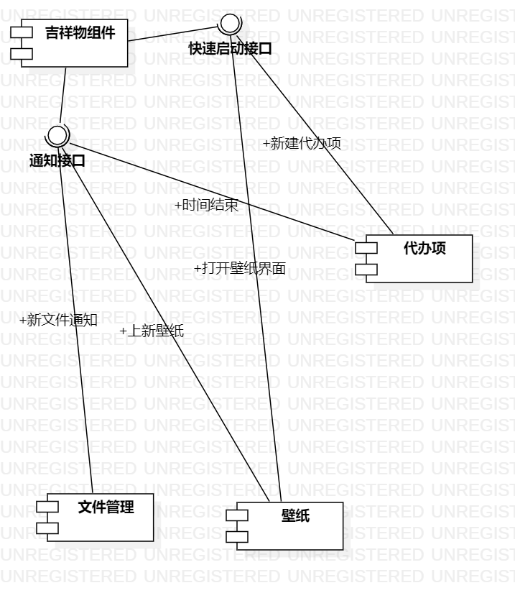

Figure 3组件图

1. **吉祥物本体**
   1. **显示窗口**

**吉祥物本体需要有一个透明的窗体，没有顶部和侧边边框，在内能显示运动的gif图像，并且点击切换状态。窗口需捕获右键，并展示平铺的菜单，具体效果如示意图：**

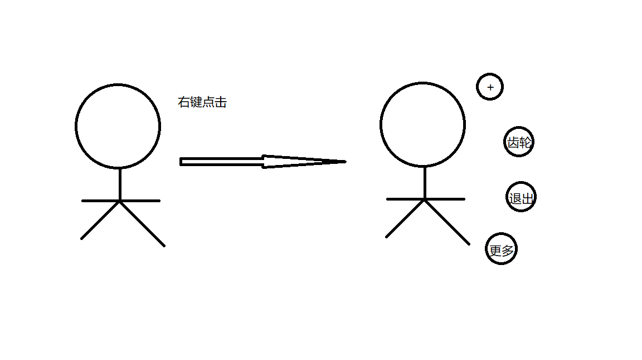

**显示菜单的过程需要有过渡动画。**

**显示窗口还需包含消息气泡，当后台有事件发生时（例如闹钟提醒、更换壁纸、文件变化），前台弹出（可供设置）消息气泡（同时吉祥物切换状态）来通知用户消息。**

* 1. **托盘图标**

**吉祥物本体需在右下角提供托盘图标，右键点击显示下拉菜单，菜单项大致包括：添加便签、添加代办、更换壁纸、总在最前、设置、退出。**

* 1. **设置面板**

**设置面板需提供设置项：开机启动、总在最前、打开或关闭桌面小组件、打开或关闭文件夹监视、打开或关闭通知消息（总）、打开或关闭壁纸切换通知、打开或关闭文件变化通知等。**

* 1. **聊天功能**

**可以调用网络上的对话系统服务通过输入文字的方式与其对话。**

* 1. **持久化**

**提供持久化接口，设置项应放在%appdata%的环境变量中，包括读、写xml文件，添加条目等。**

1. **代办项**
   1. **创建代办向导**

**提供创建代办项的名称，设置闹钟等。**

* 1. **管理代办项**

**管理现在的代办项，提供删除，重置接口。**

* 1. **提醒**

**当闹钟时间到达时，发出事件，通知吉祥物本体进行消息显示。**

1. **壁纸**
   1. **显示界面**

**显示界面需提供缩略图显示与详细显示两种显示界面。在缩略图显示界面，提供壁纸的大致样式，在tips项中展示图片的分辨率等。在详细显示界面，需提供将壁纸设置为桌面壁纸，将壁纸另存为的选项。**

* 1. **爬虫**

**爬虫通过爬取网络上的壁纸库获取壁纸及壁纸信息，将临时下载的文件放置在%temp%文件夹中。壁纸另存为时将%temp%文件夹的壁纸复制到用户指定位置。**

1. **文件监视器**
   1. **设置界面**

**设置界面需提供开关文件监视的总开关，所监视的文件夹，包括按文件类型进行分类和按时间进行分类。文件类型需提供常用的文件类型接口，例如Office文件、图片文件、压缩文件等。还需提供是否递归监视目录，将文件移动的指定地点、复制还是剪切文件，或按照文件名的正则表达式进行分类，及各种模式混合的分类等。**

## 核心类图

（画出系统中的关键类，以及相互之间的关系，类图可以使用StarUML画）



图 4核心类图

## 界面设计

（画出系统主要操作界面，草图示意图即可）

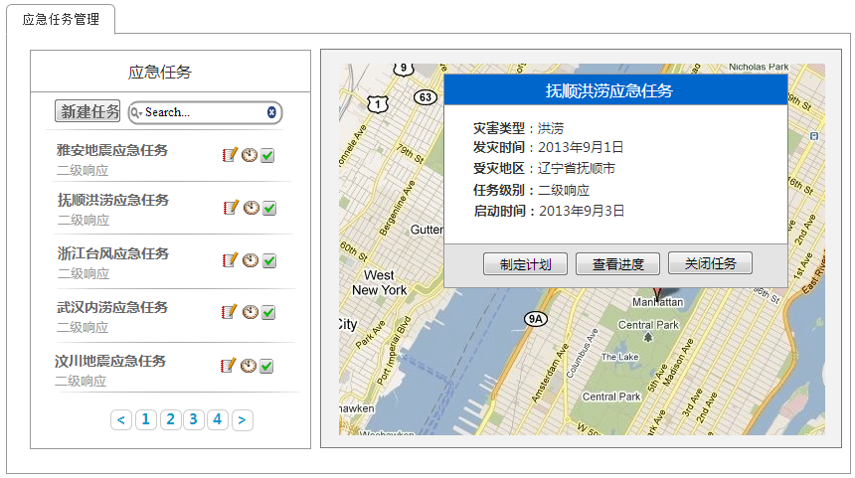

图 5 系统界面